Урок математики по теме: "Вычитание по частям"
1 класс
Цели урока: • создать условия для осознания закономерности вычитания чисел способом вычитания по частям .
• способствовать развитию математической речи, умения анализировать и обобщать;
- воспитывать культуру учебного труда.

Личностные УУД.
    - Способности к самооценке на основе критериев успешности учебной деятельности.
Регулятивные УУД.
- В сотрудничестве с учителем ставить новые учебные задачи;
- Преобразовывать практическую задачу в познавательную;
- Проявлять познавательную инициативу в учебном сотрудничестве.
Познавательные УУД.
- строить логическое рассуждение, включающее установление причинно-следственных связей;
- проводить сравнение, классификацию по заданным критериям.
Коммуникативные УУД.
- учитывать разные мнения и стремиться к координации различных позиций в сотрудничестве;
- формулировать собственное мнение и позицию;
- договариваться и приходить к общему решению в совместной деятельности, в том числе в ситуации столкновения интересов; строить монологическое высказывание, владеть диалогической формой речи
Ход урока.
Этапы урока | Деятельность учителя | Деятельность ученика
1.Мотивирование  (самоопределение) к деятельности.  Включение учеников в учебную деятельность. Приемы: добрые пожелания, девиз, и т.д. У детей должна возникнуть положительная эмоциональная направленность. | Учащиеся поочерёдно касаются одноимённых пальцев рук своего соседа, начиная с больших пальцев, и говорят:  - желаю (соприкасаются большими пальцами);  - успеха (указательными);  - большого (средними);  - во всём (безымянными);  - и везде (мизинцами);  - Удачи тебе на уроке! (Прикосновение всей ладонью руки).  Внимание на экран | Включаются в учебную деятельность.  Дети получают эмоциональный настрой.
2.Актуализация знаний. Мотивация к деятельности.  Подготовка мышления детей; повторение изученного материала, необходимого для « открытия» нового знания; выявление затруднений в индивидуальной деятельности каждого ученика.  Повторить состав чисел  3. Выход на проблемнкю ситуацию с затруднением  4.Формулирование  учебной проблемы и темы урока.  ТЕМА УРОКА «Вычитание по частям" | Повторение изученного материала.  Математика нас ждет,  Начинаем устный счет.  1Устный счёт(слайд №1)  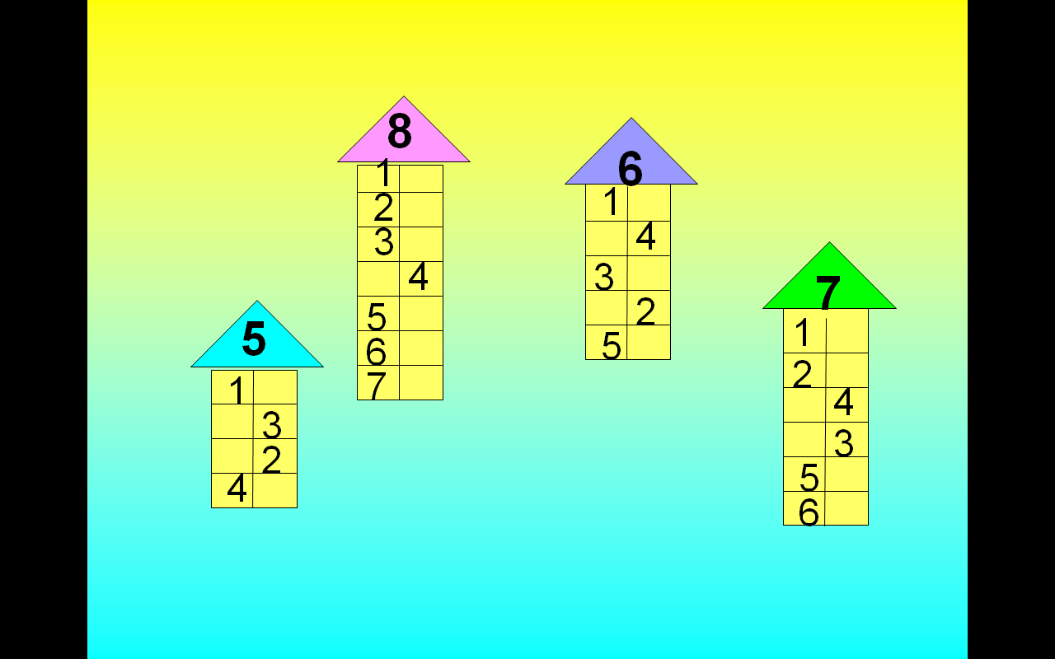  -Заполним пустые окошки  – Почему?  – Как вычислить значение данного выражения, не применяя таблицу сложения и числовой отрезок? -Что нам поможет?  Ребята, чему будем учиться на уроке? – | Включились в учебную деятельность.  Отвечают на вопросы.  Разные ответы, спор  модель
5.Этап «открытия» новых знаний.  Учащиеся выполняют задания, актуализирующие их знания;  (- Не знаю, что происходит. Но  могу узнать.  - Мне это интересно!)  Проговаривание алгоритма  Этап первичного  закрепления.  Построение проекта выхода из затруднения. Реализация проекта.  Обсуждение проекта решения проблемы, ее решение. Процессом руководит учитель. Методы: подводящий диалог, побуждающий диалог, мозговой штурм и т.д. | – Рассмотрим графическую модель разности 13 – 7. Назовите уменьшаемое, назовите вычитаемое. Представим десяток в виде единиц.  – Сколько единиц удобно сразу взять из уменьшаемого? (3 единицы.) Сколько еще единиц осталось взять? (4.) Почему? (7 – это 3 и 4.) Откуда возьмем эти 4 единицы? (Из десятка.)  Какой получится ответ? (6.)  – Итак, чему равна разность?  – Для записи в тетради подбирается соответствующее числовое равенство и записывается таким образом:  – Как проверить правильно ли мы выполнили вычитание? (Сложением.) Сложите разность и вычитаемое, сколько получится?– Сколько получится полных десятков? Сколько останется единиц?  –Как же решаются такие примеры?построим алгоритм решения подобных примеров и сформулируем способ вычитания.  – Прочитаем еще раз это правило в научной формулировке. | Дети отвечают на вопросы и высказывают свое мнение.  учиться решать примеры вида 13-7 без опоры на таблицу сложения и счётные палочки.  (Ученики формулируют свой вариант правила вычитания.)
4. Самостоятельная работа.  Поддержание активной работоспособности.  На этапе движения происходит усиление эффекта усвоения материала.  Закрепление  изученного материала. | – Выполните вычитание, используя новый прием вычислений.14-5  – Проверим.  – Запишите соответствующее числовое равенство. Проверим.  ФИЗКУЛЬТМИНУТКА  А теперь мы отдохнем.  Физкультминутку проведем. | Открывают тетради и записывают , находят значения.  Анализируют и формулируют вывод.  Читают правило, проговаривают хором и индивидуально.
5. Включение нового знания в систему знаний и повторение.  Учащиеся выполняют задания, в которых тренируется использование изученного материала. Таким образом, происходит формирование навыка применения изученных способов действий и подготовка к введению в будущем следующих тем.  Поддержание активной работоспособности. | Тетрадь для самостоятельных работ  вам поработать в парах. | Дети выполняют задание, записывают в тетради.
6.Самостоятельная работа с самопроверкой по эталону.  Работа побуждает учеников ответственно относиться к выполняемой работе, учит оценивать результаты своих действий. В процессе самоконтроля действие не сопровождается громкой речью, а переходит во внутренний план. Важно, чтобы на данном этапе для каждого ученика была создана ситуация успеха (я могу, у меня все получается), и у него возникло желание закрепить удачный результат. | На этом этапе каждый работает самостоятельно. | Дети самостоятельно выполняют задания. Сравнивают с эталоном. Оценивают работу:  + справился;  ? сомневался;  - не справился.
7.Рефлексия учебной деятельности на уроке.  Осознание учащимися своей учебной деятельности, самооценка результатов деятельности своей и всего класса. | - Над какой темой работали на уроке?  - Какой способ узнали?  - Кто уверен, что сегодняшний материал он усвоил?  - Оцените свою работу на уроке.  Покажи, куда ты сумел сегодня подняться, добывая знания.  - Оцените работу класса.  - Какое у вас настроение?  Все сумели? Все смогли?  Мы сегодня МОЛОДЦЫ!  Спасибо всем за урок. | Дети отвечают на вопросы.  Оценивают работу свою и класса в целом.  Объясняют свой выбор.

